**关于参加 “我与经典有个约会”阅读打卡活动的通知**

为深入开展“读书月”活动，进一步激发全校师生的读书热情，引导师生育德励志、启智明史、提高素质，培养师生养成爱读书、会读书、好读书、读好书的良好习惯，不断增强校园文化的人文底蕴，努力提高师生的思想道德素质，积极打造翰墨飘香、格调高雅、文明向上的书香校园，我校图书馆与兰州超星分公司联合策划开展“我与经典有个约会”主题阅读打卡活动。诚邀我校师生积极参加！

**一、活动时间**

活动时间：2020.4.23—2020.5.24（共31天）

奖项公布时间：2020.5.31

**二、活动对象**：甘肃省各高校全体师生

**三、活动内容**

1.参赛师生需下载超星学习通并完成实名认证，加入指定小组，即可参与本次活动。（活动小组邀请码：wm12263）

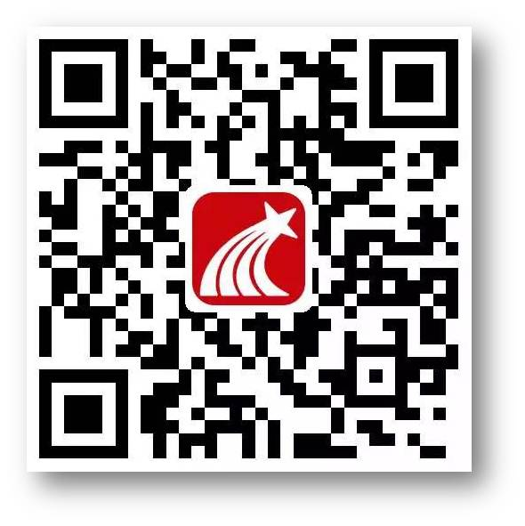

扫码下载学习通

2.在活动期间，阅读小组推荐阅读资料中的10本书，完成每日阅读打卡，在小组内发布阅读心得；

3.活动结束后，会按照阅读时长和打卡次数做出排名及评审出相应奖项；

4.活动期间，活动小组将持续发布有关阅读内容的交流讨论和随机奖励红包；

**四、奖项设置**

**省级奖项：共16个**

一等奖1名，二等奖2名，三等奖3名，打卡状元10名。

**奖品：**

一等奖：荣誉证书+Skullcandy 降噪蓝牙头戴式耳机

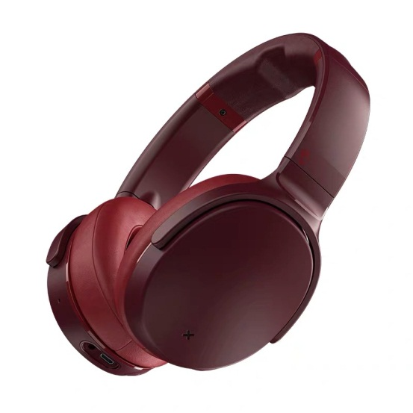

二等奖：荣誉证书+拍立得

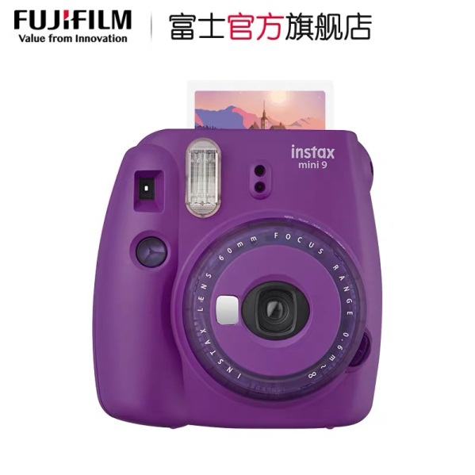

三等奖：荣誉证书+天猫精灵智能机器人

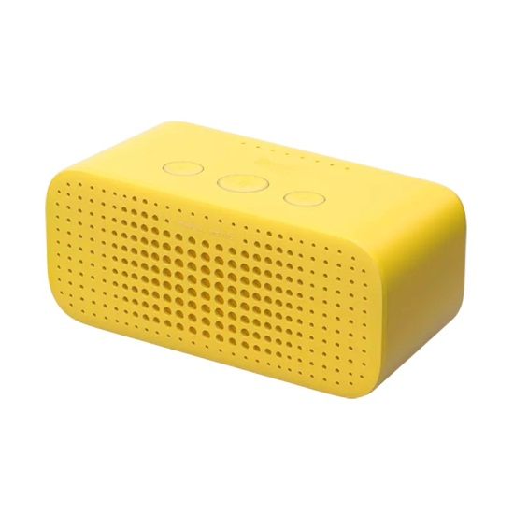

打卡状元：荣誉证书+小米10000毫安移动电源

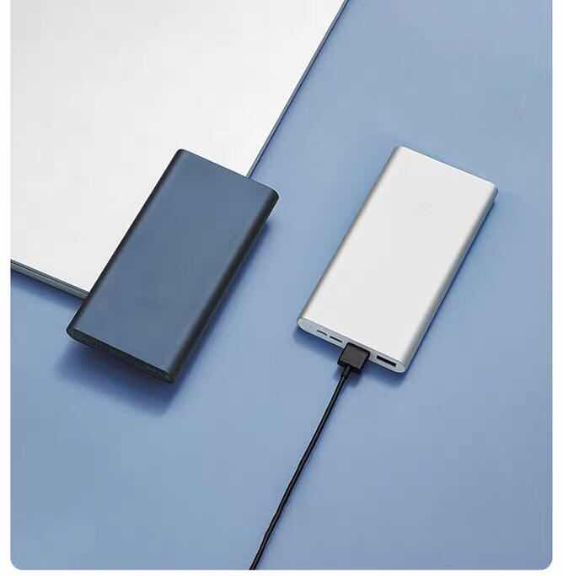

**五、评选规则**

1.评分公式：总分=阅读时长（50％）+发表话题数（40％）+话题被点赞数（10％）

最终排名按照评分公式计算，并按分数高低依次排名，评出相应奖项；

2.打卡满31天者随机抽取10名评为打卡状元，与一二三等奖项可重复评选。

**六、阅读书目**

活动开始前会在小组内上传50本经典读物，由参赛者投票选择意向阅读书目，得票最高的10本图书定为指定阅读书目，投票于2020年4月13日——2020年4月22日进行。

图书馆

二〇二〇年四月十日